**ESTIMADAS FAMILIAS**

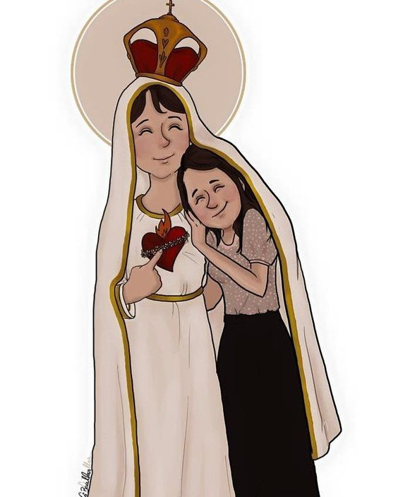En esta **28ª**. **semana** queremos agradecer el compromiso de las Familias en la realización de las clases de cada semana enviada. Somos conscientes de que estos días son complicados para todos, en particular para quienes están transitando esta enfermedad que nos distancia. Siéntanse acompañados por nuestra Comunidad Educativa, por los docentes de sus hijos y también mediante la oración, especialmente de las Hermanas Rosadas del Convento Divino Amor.

El próximo fin de semana celebraremos el **Día de la Madre**, fecha que nos reúne como familia. Es por ello que, a todas las Madres las ponemos bajo el manto de Mamá María para que las cuide, proteja y acompañe diariamente en las distintas tareas que realizan. Pedimos muy especialmente por aquellas madres que salen a trabajar fuera de casa, que son personal esencial, y que a diario corren otros riesgos, en estos tiempos. También le encomendamos a las Madres que estuvieron junto a nosotros en nuestro caminar y que ahora están junto a Jesús.

Seguimos sosteniendo los vínculos entre la Escuela y la Familia a través de los canales de comunicación que están en uso:

* Grupo de WhatsApp vigente desde el comienzo de la cuarentena.
* Correo Electrónico de la docente de grado.
* Correo electrónico de los profesores de materias especiales.
* Para consultas el correo electrónico: [consultasprimariaces@gmail.com](mailto:consultasprimariaces@gmail.com)

Se continúa con el seguimiento de los aprendizajes de los estudiantes en casa en esta **28º semana**, se solicitan evidencias de aprendizaje de **LENGUA – CS. SOCIALES**

Los invitamos a compartir la lectura de nuestra **REVISTA DIGITAL** publicada cada mes:

<https://drive.google.com/file/d/1Mesgks7FF8W8Ge54AYnF-9bXklFy8_P0/view?usp=sharing>

***“Viva el Espíritu Santo en nuestros corazones y en los corazones de todas las personas”***

***EQUIPO DIRECTIVO NIVEL PRIMARIO***

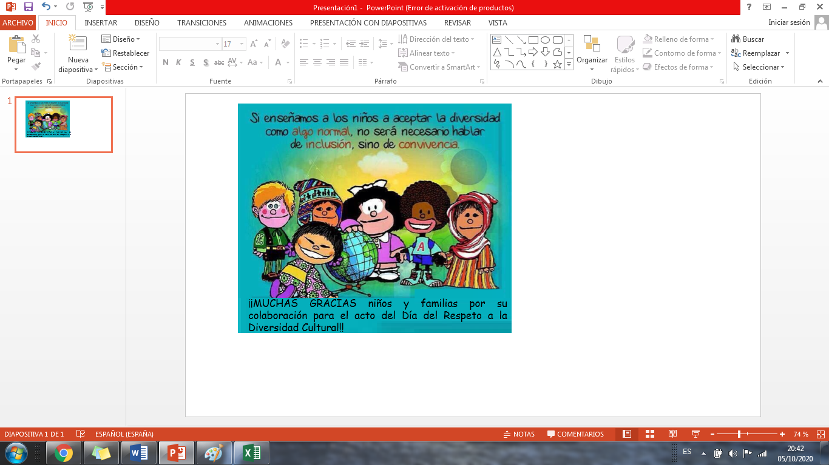

**Fecha:** Martes 13 de octubre.

**LENGUA**

¡JUGAMOS CON VERBOS!

Materiales:

* Tablero impreso o dibujado.
* 1 dado.
* 2 fichas.

¿Cómo se juega?

* Se juega de a dos o más jugadores (se sugiere jugar con algún adulto de la casa)
* Por turnos cada uno tira el dado y mueve tantos casilleros como indica el dado. Una vez que llegó al casillero debe decir el verbo que le tocó en el tiempo indicado según el dado (1 y 4= ayer; 2 y 5= ahora; 3 y 6= mañana).

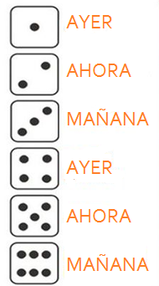

Por ejemplo si le tocó el número 6 cayó en el casillero Vender 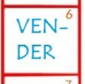, y el 6 corresponde a mañana  Por lo tanto debe decir: Mañana VENDERÉ.

* Si dice el verbo correctamente puede avanzar en su siguiente turno. Si por el contrario se equivoca, vuelve al casillero donde estaba anteriormente.
* Gana el jugador que llega primero a la LLEGADA.
* Si cae en la casilla 3 ó 13 deberá jugar de nuevo. 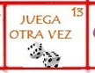
* Si cae en las casillas 1 o 28 deberá dirigirse al casillero que indica la serpiente.

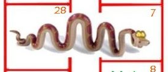

EL TABLERO SE ENCUENTRA EN EL ANEXO

Oralmente:

* La semana pasada vimos que existen tres tiempos verbales: PASADO, PRESENTE y FUTURO.
* ¿Los verbos que en el juego van junto con la palabra AYER a qué tiempo se refieren?
* ¿Los verbos que en el juego van junto a la palabra AHORA a qué tiempo se refieren?
* ¿Los verbos que en el juego van junto a la palabra MAÑANA a que tiempo se refieren?

Actividad:

**1-** **Completa** el siguiente cuadro con los verbos que les tocaron a tu compañero/a y a tí.

|  |  |  |
| --- | --- | --- |
| PASADO | PRESENTE | FUTURO |
|  |  |  |

**2-** **Elige** dos verbos y **escribe** oraciones.

**ARTES VISUALES**

**Sombras y Siluetas**

* Materiales: hoja blanca de la carpeta de Artes visuales. Lápiz de escribir. Témperas de colores. Pinceles. Plato o mezclador (para colocar la pintura) Mantel para cubrir la mesa. Vaso para lavar el pincel. Trapo para limpiarse las manos. Pequeños muñecos, autitos.
* **Actividad 11:**

Lo más importante que necesitamos es un día con sol (si no es posible usamos una lámpara)

1- Ubicamos la hoja: los orificios hacia la mano izquierda (horizontal) o hacia arriba (vertical).

2- Acomodamos los objetos como más te guste (en el borde de la hoja, en el centro, a un costado…)

3- Al darle la luz a estos objetos proyectarán una sombra. Trazamos las **siluetas** de los objetos con el lápiz de escribir.

4- Una vez finalizado el dibujo comenzamos a pintar con las témperas.

5- Utiliza todos los colores que desees. NO te olvides de trabajar toda la hoja.

6- Dejamos secar bien.

7- Del lado de atrás de la hoja escribimos los datos: NOMBRE, APELLIDO, GRADO.

8- Recuerda lavar y secar bien el pincel cuando cambies de color, y al terminar la actividad.

9- Cuando terminemos de trabajar guardamos, ordenamos todos los elementos y nos lavamos las manos.

**Ejemplos:**

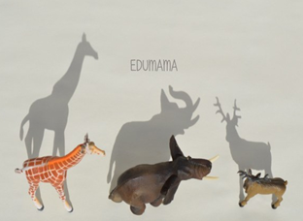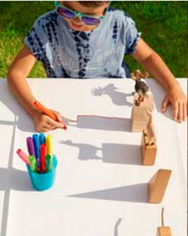

**Fecha:** Miércoles 14 de octubre.

**MATEMÁTICA**

Restas que se complican...La resta con dificultad

Lee con atención el problema que le dio la seño a sus alumnos de segundo grado.

En una fábrica realizan todos los días 284 cajas de alfajores. Si hoy ya hicieron 146 cajas. ¿Cuántas cajas de alfajores les falta hacer?

Sin hacer la cuenta, responde:

* ¿Les falta hacer más de 100 cajas o menos?
* ¿Cómo te diste cuenta?

Observa cómo resolvieron Lucas y Gastón el problema de las cajas de alfajores.

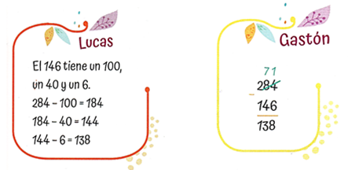

Mira cada procedimiento y piensa…

* ¿Por qué Lucas restó primero 100, luego 40 y por último 6?
* ¿Por dónde comenzó a restar Gastón?
* ¿Por qué en la resta de Gastón hay dos números chiquitos arriba del 284? ¿Qué significa cada uno?
* Gastón dice que como 4 - 6 no se puede restar le pidió prestado un 10 al 80, ¿es verdad?

Ahora mira este otro ejemplo que la seño explicó a sus alumnos.

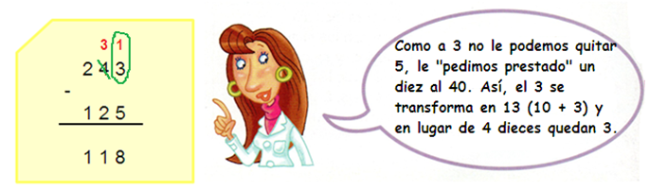

Luego sólo debemos restar:

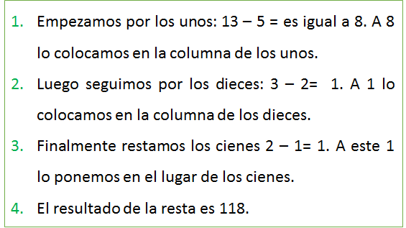

**Resuelve** estas restas. (Si es necesario vuelve a mirar los ejemplos anteriores)

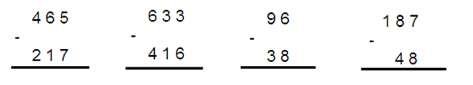

**CIENCIAS NATURALES**

**EL DÍA Y LA NOCHE**

¿Por qué mientras en algunos lugares del planeta es de día, en otros es de noche?

Te invito a ver el siguiente video**:** [**https://youtu.be/q3ld_McAGls**](https://youtu.be/q3ld_McAGls)

Luego de mirar el video, **responde**:

* ¿Cómo se ilumina nuestro planeta?
* ¿Qué sucede cuando una parte de la Tierra está frente del Sol? ¿Y en la parte oscura?

**Para saber más:**

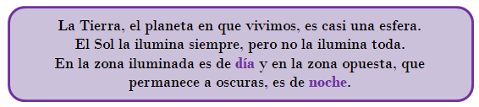

**Actividades:**

* **Realiza** las actividades de la página 156 del libro” Molinos de Viento 2” (La página se encuentra al final en el anexo)
* **Completa** las oraciones con las siguientes palabras:

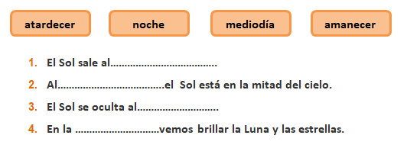

* **Rodea** con **azul** las actividades que realizo en el día y con **rojo** las que realizo a la noche**.**

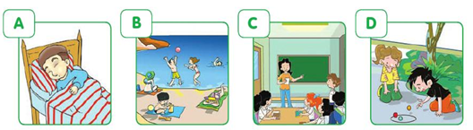

**Fecha:** Jueves 15 de octubre.

**LENGUA**

Tiempo de verbos

La clase anterior vimos que los verbos de acuerdo al momento que se refieren se pueden clasificar en pasado, presente y futuro. Y dependiendo de eso se van a “decir” de diferentes maneras.

Por ejemplo el verbo CAMINAR si lo digo en pasado puedo decir **caminé** o **caminaba.** Si lo digo en presente  **camino,** y si lo digo en futuro  **caminaré.**

También cambia la forma de decir un verbo de acuerdo a quién realiza la acción.

Por ejemplo el verbo CAMINAR en pasado puede variar: yo **caminé** o **caminaba,**  tú **caminaste** o **caminabas**, nosotros **caminamos** o **caminábamos,** etc.

Por lo tanto para saber quién es el sujeto que realiza la acción y en qué tiempo la hace debo preguntarle al verbo  **¿quién?** y **¿cuándo?**

1- **Observa** la lista de acciones que escribieron los alumnos de 2º grado.

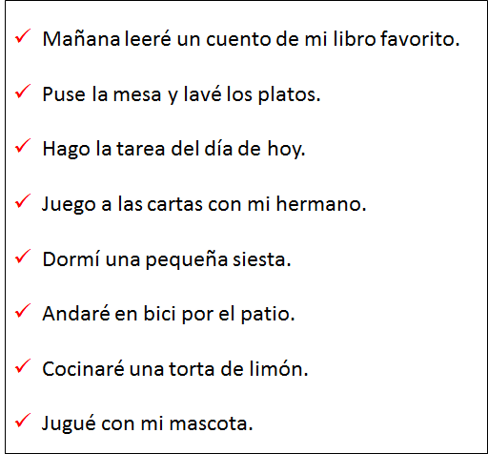

2- **Lee** atentamente cada oración de la actividad 1 y luego **encierra**  el verbo. (Te puede servir preguntarle a la oración ¿Qué hizo/ hago/ haré?)

Por ejemplo:

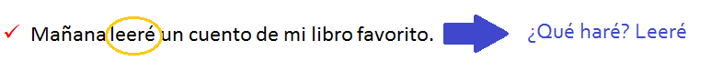

3-  **Escribe** los verbos rodeados en la columna que corresponda. (Te puede servir preguntarle ¿Cuándo?)

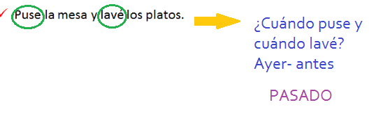

|  |  |  |
| --- | --- | --- |
| **PASADO** | **PRESENTE** | **FUTURO** |
| puse  lavé  ………………………  ………………………  ………………………  ………………………... | ………………………  ………………………  ………………………  ………………………... | ………………………  ………………………  ………………………………………………  ……………………. |

4- **Completa**  los renglones que quedaron vacíos con otros ejemplos.

**UNA VEZ TERMINADO EL CUADRO DE LA ACTIVIDAD 3, ENVÍA UNA FOTO A TU SEÑO POR EMAIL. NO OLVIDES COLOCAR NOMBRE Y APELLIDO.**

**CIENCIAS SOCIALES**

**Del campo a la mesa**

|  |
| --- |
| La naturaleza nos ofrece elementos que se utilizan para elaborar productos y así, satisfacer sus necesidades. Esos elementos se llaman **materias primas**.  Hoy vamos a conocer un **producto** que se elabora de forma **artesanal**: ¡la miel! |

¿Querés saber cómo se hace la miel?

* Te invito a mirar este video:

<https://www.youtube.com/watch?v=GkW3KczfZWU>

**CUANDO TERMINES DE REALIZAR LA SIGUIENTE ACTIVIDAD, PÍDELE A UN ADULTO DE TU FAMILIA QUE TOME UNA FOTO Y ENVÍALA AL CORREO DE TU SEÑO:**

* Luego de mirar el video responde:

¿Cuáles son las dos materias que utilizan las abejas trabajadoras para elaborar la miel?.............................................................................

* Ahora, lee lo que nos cuenta Julián, el apicultor, para saber qué trabajo hace cuando las abejas terminan de hacer la miel. Busca en la pág. 135 del libro: “Del campo a la mesa” o la copia al final, en el anexo.
* Cuando termines la lectura, completa la actividad de esa página.

**Recordamos**

Para resolver sus necesidades, las personas toman de la naturaleza elementos que son útiles. Se llaman **materias primas**. Por ejemplo, el **algodón** o la **lana.**

¿Y para qué sirven esas **materias primas**?

* Piensa y escribe qué se podría crear con la lana:

..........................................

|  |
| --- |
| Las personas usan las materias primas de la naturaleza para crear materiales que no existen en la naturaleza. |

**Fecha:** Viernes 16 de octubre.

**EDUCACIÓN FÍSICA**

**CONTENIDO: GIMNASIA**

La gimnasia es una actividad física destinada al fortalecimiento y mantenimiento de una buena forma física, a través de un conjunto de ejercicios establecidos.

Hoy la gimnasia tiene varias modalidades, y puede practicarse tanto por placer como también con fines competitivos, educativos e incluso terapéuticos (este último especialmente diseñado para tratamientos de [salud](https://concepto.de/salud-segun-la-oms/))

Beneficios de la gimnasia Como todos los deportes, es altamente beneficioso para la salud, pero también debido al tipo de disciplina, se desarrollan otras habilidades como la elasticidad, la [rapidez](https://concepto.de/rapidez/), mejora la capacidad de reacción, mejora los reflejos, permite tener más coordinación, hay mayor control corporal que en otros [deportes](https://concepto.de/deporte/), ayuda a fortalecer la musculación y articulación, entre otras muchas ventajas.

**ACTIVIDAD:**

Preparo un espacio de 4m x 4m, puede ser en el patio o dentro de la casa.

Primero realizaremos una entrada en calor, saltando la soga aproximadamente 5 minutos, salto 30 segundos y descanso 30”. Al que le cuesta saltar la soga trota en el lugar o si tengo espacio troto por 3 minutos.

**1- Rodilla alta. Realizar 10 repeticiones**

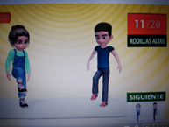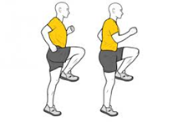

**2- Saltos de esquí. 10 repeticiones**

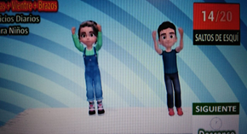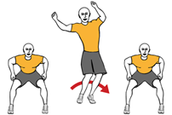

**3- Sentadillas laterales. 10 repeticiones**

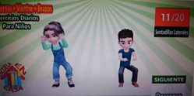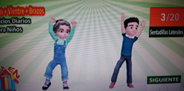

**4- Aleteo de patadas. 10 repeticiones**

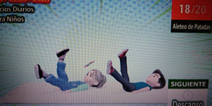

**5- Flexiones de rodillas y abdomen. 10 repeticiones**

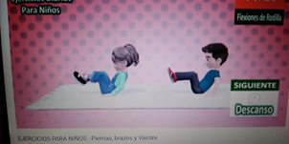

* **A continuación, les dejo el link del video de los ejercicios, recuerden descansar unos minutos entre ejercicios e hidratarse en todo momento.**

**¡¡¡¡Pueden colocar la música que a ustedes le guste, a pasarla bien!!!** [**https://www.youtube.com/watch?v=2aT23YlWzPk**](https://www.youtube.com/watch?v=2aT23YlWzPk)

**CALIGRAFÍA**

La letra cursiva: la x, y …. y finalmente la z.

Con ayuda de un adulto **ingresa** a los siguientes link para **mirar** los videos.

<https://www.youtube.com/watch?v=IASHi-1pv6Q>

<https://www.youtube.com/watch?v=EgNBeDzo-Cw>

<https://www.youtube.com/watch?v=xx8ZdoVDWBs>

Luego escribe en tu cuaderno un renglón con cada sílaba (xa- xe- xi- ya- yo- yu- za- zo) **NO ENVIAR ESTA EVIDENCIA**

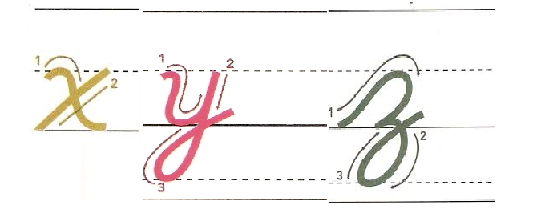

**ANEXO:**

